Приморская Краевая Общественная

Организация Социальной Поддержки «Дыхание жизни»
692904, г. Находка, ул. Ленинская 2а, оф.402, тел. 8 914 684 77 04,
ИНН 2508133043, КПП 250801001, ОГРН 1182500000440,
Банк: Филиал Точка Банк Киви Банк (АО), БИК 044525797
р\с 40703810610050000587, к\с 30101810445250000797

Смета расходов
На реализацию благотворительной программы для
КГКУ «Центр содействия семейному устройству г. Уссурийска».

№ | Наименование | Изображение | Кол-во | Цена за ед. | Стоимость
1 | Тренажёр уличный Диск | 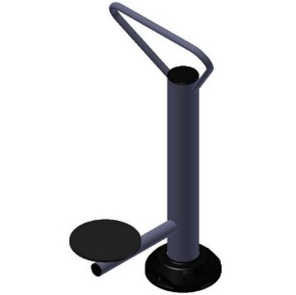 | 1 шт. | 43 512,00 | 43 512,00
2 | Тренажёр уличный Жим ногами | 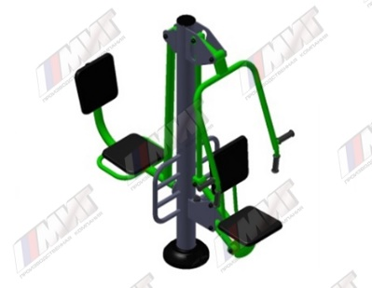 | 1 шт. | 95 162,00 | 95 162,50
3 | Тренажёр уличный Твист | 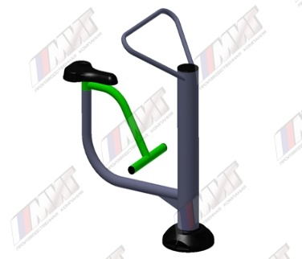 | 1 шт. | 43 512,00 | 43 512,00
Итого по смете:  Уважаемые партнеры, цены указаны точно, со скидкой, нашим партнёрам, согласно выставленным счетам! |  |  |  |  | 182 186,50

С уважением,
Президент ПКООСП «Дыхание Жизни» Путилин Д.А.

